МУНИЦИПАЛЬНОЕ ДОШКОЛЬНОЕ ОБРАЗОВАТЕЛЬНОЕ УЧРЕЖДЕНИЕ № 34
ЦЕНТР РАЗВИТИЯ РЕБЁНКА – «ДЕТСКИЙ САД «ЗОЛОТОЙ КЛЮЧИК»

Обучение
с использованием наглядных учебных пособий.

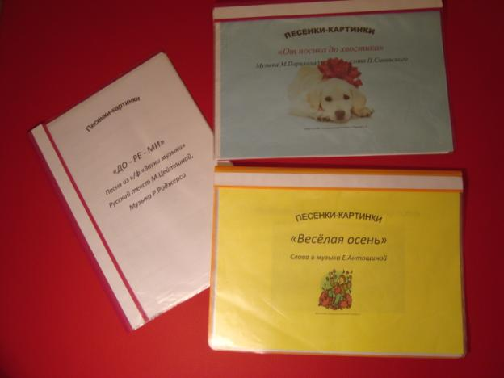

Музыкальный руководитель Новикова Светлана Анатольевна

Город Северодвинск
2010 год
« Учиться надо только весело. Чтобы переваривать
знания, надо поглощать их с аппетитом».
Анатоль Франц
Ребёнок не рождается с готовым умением воспринимать окружающий мир, а учится этому.
Как известно, большинство информации об окружающем мире поступает к нам визуально, поэтому в процессе обучения наиболее эффективным будет использование различных наглядных развивающих пособий.
Наиболее действенным способом достижения этой цели, по-прежнему, остаются книжки с картинками. Именно такие пособия я изготавливаю и использую в работе по обучению детей пению и движению. «Песенки-картинки» представляют собой серию картинок, соответствующих содержанию песни и сам текст. Слуховые образы, возникающие у детей в процессе восприятия, подкрепляются зрительными образами. Пособия стимулируют внимание, воображение, повышают интерес, развивают зрительную, словесно-логическую и эмоциональную память, связную речь.
Работа строится так:
1. При знакомстве с новой песней беседуем, настраиваемся на восприятие, говорим название, выразительно исполняем песню, уточняем содержание, объясняем новые слова, проговариваем трудные.
2. При повторном слушании песни показываем картинки, сопровождая показ движением руки. Даём установку на запоминание. Отдаём книжку в группу.
3.Организованно рассматриваем картинки в книжке. Ребёнку бывает трудно правильно воспринять картинку, ведь даже простая картинка, включающая в себя изображение хотя бы 2-х предметов, даёт их в каких-то пространственных связях. Осмысливание этих связей необходимо, чтобы раскрыть взаимоотношения между частями. Поэтому необходимо время на установление связи картинки с конкретными словами текста песни. Здесь огромное значение имеет сам вопрос, обращённый к ребёнку. Когда детей просят рассказать о событиях, изображенных на картинке, ребёнок пытается понять суть изображённого. Он поднимается от уровня перечисления к уровню истолкования. Дети учатся дифференцировать время, вводят в речь слова «сначала», «потом», «после этого».
Важно дать возможность каждому полистать книжку самостоятельно.
4. Пробуем вспомнить и «прочитать» песенку по картинкам. «Подключаем» родителей, выкладывая книжку в родительский уголок. Дети могут продемонстрировать свои успехи членам семьи. Ребёнок исполняет песню по картинкам, а взрослый осуществляет контроль, читая текст.
5. Поём по картинкам. Результат работы будет ощутим сразу – текст песни дети запомнят без труда и на более длительный срок.
6. Поём без картинок, работая над другими певческими навыками.
Игры с картинками.
1. «О чём рассказала картинка? - подбирают предложения из текса песни.
2. «Собери песенку» - выстроить картинки в определённой последовательности.
3. «Где у песенки припев?»
Если разложить картинки на одной плоскости, дети увидят, что некоторые картинки повторяются. Можно говорить о строении песни.
4. «Из какой песенки картинка?» картинки из разных знакомых песен – сказать название.
5. «Путаница» - разложить картинки к двум песням.
Сначала используем пособия, изготовленные взрослым, затем привлекаем детей к составлению книжек. Они могут быть составлены из рисунков детей и родителей, картинок, фотографий. Пройдёт время, и дети сами начнут творить. На следующем этапе вместо картинок можно ввести заменители, а затем перейти к схематическим рисункам. Постепенно ребёнок овладеет действиями наглядного моделирования и будет готов к обучению в школе.
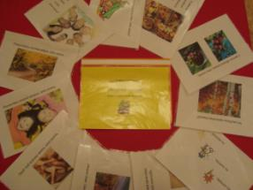
Пособие к песне
«Весёлая осень»
слова и музыка Е. Антошиной.

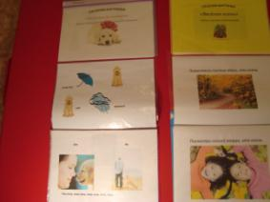

Пособие к песне
«От носика до хвостика»
Музыка М. Парцхаладзе,
слова П.Синявского.

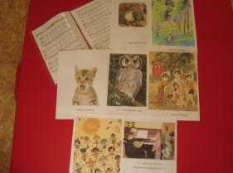
Пособие к песне
«До-ре-ми»
Песня из к/ф «Звуки музыки»
Музыка Р.Роджерса,
русский текст М.Цейтлиной.

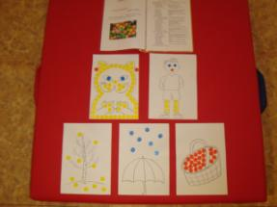
Пособие к танцу
«Горошинки цветные»
Музыка А.Варламова,
слова В.Кузьминой,
композиция движений С.Новиковой

